Kraški rob z »Ušesi Istre«
Narava se počasi že oblači v jesenske barve. Tokrat se bomo odpravili na Kraški rob, kjer ruj že dobiva škrlatno rdeče liste. Pot bomo začeli pri cerkvi sv. Kirika (410m) nad Sočergo, od koder se bomo spustili v idilično istrsko vasico Movraž (215m), nato nadaljevali proti Kuku (498m), naprej do Gradeža (507m) in Velega Badina (359m), ter jo zaključili zopet pri sv. Kiriku. Na poti si bomo ogledali tudi markantne spodmole v Kraškem robu oz. t.i. »Ušesa Istre«.

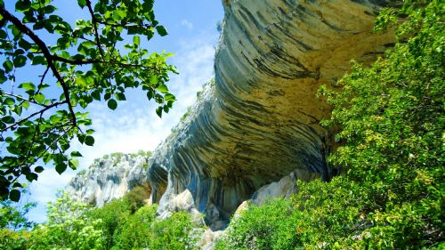
Kdaj?
sobota, 20.oktober
Zbor
Na Brdu pred šolo ob 6:45, v Radomljah pred šolo ob 6:50 in Domžalah za Vele na makadamskem parkirišču ob 7:00 .
Dež
Izlet bo tudi v primeru slabega vremena, v primeru predčasnega prihoda vam bomo to sporočili na zboren mestu. V tem primeru vzemi s seboj tudi dežnik.
Kako dolgo bomo hodili?
Mlajšo skupino čaka približno 4 ure hoje, starejšo skupino pa približno 6ur.

Vrnitev
V Domžale na zborno mesto ob 17:30, v Radomlje ob 17:40 ter na Brdo ob 17:45.
Obvezna oprema
Gojzarji, nahrbtnik, vetrovka, udobne dolge hlače, topel pulover, kapa, rokavice, rezervno perilo, malica in vsaj 1 liter tekočine, vrečka za smeti in dnevnik Mladega planinca ter pisalo.
Cena
Cena izleta je 10 €. Po roku prijav denarja ne vračamo.
Prijave
Prijave skupaj z denarjem oddajte mentoricam in mentorjem najkasneje do torka,16.10.2012.
Vodji izleta
Erika Kozamernik (040/690-773) in David Češka (040/554-099) vodnika PZS.

PRIJAVNICA
Na izlet prijavljam _________________ iz ____ razreda OŠ ______________
z mano bo šel oči / mami (obkroži). Ime starša:________________________
Tel. št. _________________ Podpis staršev : _________________________
Domov gre (obkroži):
sam/a s starši

